Astronomi

Big bang
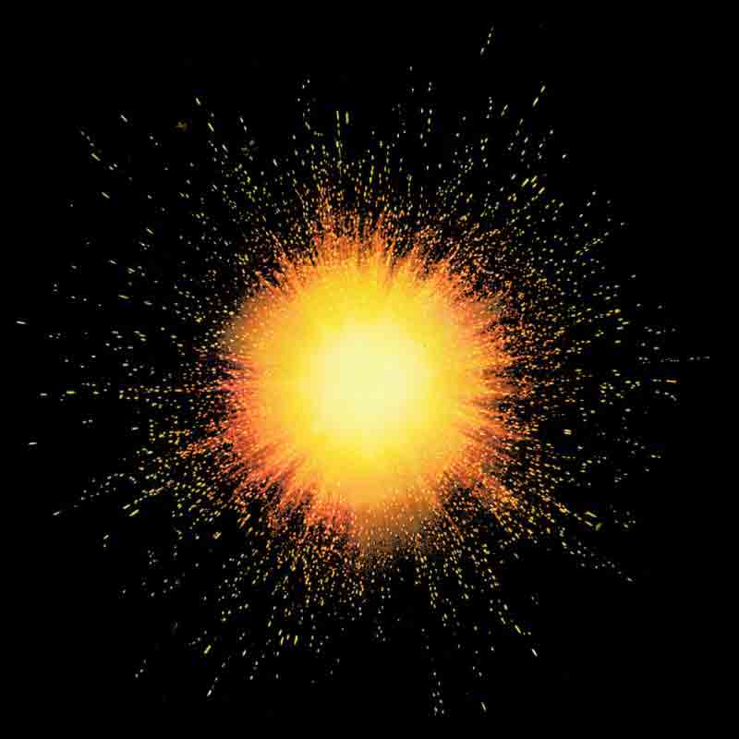
Big bang är det vi tror skapade hela universum men det finns inte några riktiga bevis på att det verkligen har hänt. Men de flesta tror att det var så universum skapades. Man brukar dela upp Big bang i tio faser. Fas ett var när universum bara var en sammanpressad samling av energi. Fasen som brukar kallas den storförenade eran började 10 till ungefär 40 sekunder efter smällen och det var då universum började växa. Den tredje fasen som höll på i 10 sekunder och då började de starka krafterna skiljas de svaga och olika partiklar bildades. I fas fyra blev det ett överskott av materia och därför så började det bildas neotroner och protoner. Under fas fem började elektronerna och protonerna förinta varandra och detta berodde på att neotronerna frikopplades. Det är därför det finns bakgrundstrålning i rymden. Fas sex började omkring tre minuter efter smällen och det var då som elektronerna och protonerna äntligen blev kärnor. De första grundämnena som bildades var helium, väte och litium. Kärnorna bestod 25% helium En bild på hur Big bang kan sett ut och 75% väte. Fas sju började inte förrän 300 000 år efter fas sex och då började naturella atomer att bildas. Efter 700 000 år börjar fas åtta och då börjar materian hoppningar att bildas ge upphov till stjärnor och galaxer. Förbättringar av helium och väte i stjärnornas inre lyckas grundämnen som kol, järn, syre och kväve bildas och med hjälp av supernovaexplosioner stjärnvindar spreds de ämnena ut i rymden. Detta gjorde att nya stjärnor, planeter och även liv. Nu 15 miljarder år efter Big bang lever vi våra liv på jorden och allt på grund av den stora smällen, Big bang.

Våra granngalaxer
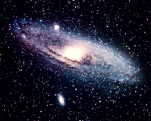
Våra närmaste granngalaxer heter stora och lilla Magellanska molnen. De kan bara ses från södra delen av jorden och är mycket så galaxer om man jämför med våran. Galaxerna två så kallade satellitgalaxer och tillsammans ingår vintergatan i en grupp med totalt ett tjugotal medlemsgalaxer som heter Lokala galaxgruppen. Det är Andromeda tillsammans med Vintergatan som dominerar i galaxgruppen. Andromeda är vår största och mest kända granngalax och galaxens massa är dubbelt så stor som Vintergatan. Andromeda har som våran galax satellitgalaxer. En av dem heter M32 och en annan heter NGC205. Våran stora granngalax är också en spiralgalax och den ligger omkring 2,2 miljoner ljusår ifrån oss. Man kan se En bild på vår granngalax Andromedagalaxen galaxen med blotta ögat i stjärnbilden Andromeda som ett litet ljus.

Vintergatan
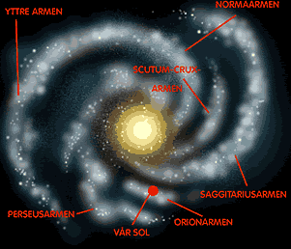
Våran galax heter Vintergatan och är en spiralgalax. Diametern på vår galax är 100 000 ljusår och tjockleken på 1000 ljusår. Ett ljusår är lika med 9.46 biljoner km. Det innebär att våran galax är nästan oändligt stor för oss och det är svårt att fantisera om något större. Galaxen har fyra väldiga spiralarmar i ett plan runt sitt utombuktade område med hög sammandragning av stjärnor som är galaxens centrum. Vintergatan består av ungefär 200 miljarder stjärnor. Vi på jorden kan inte se vintergatans centrum därför att det skyms av väldiga mängder gas och stoft. De vanligaste gaserna är helium och väte. Forskare har haft teorier att det kan finnas ett svart hål i vintergatans centrum. Vi på jorden bor ungefär 30 000 ljusår från galaxens centrum i en mindre mellanarm som ändas är en femtedel så lång som Orionarmen. Den lång spiralarm som vi ligger i. Ändå kan vi vissa stjärnklara kvällar se ett slag ljustband över himlen och med våra ögon kan vi se över tusen stjärnor i bandet. Det ljusa bandet kallas också vintergatan och är en del av vår galax. Vi färdas med en hastighet av 220 km i timmen d.v.s. ett varv under 200 miljoner år runt i cirkulär bana vintergatans centrum.
Man har kommit fram till att vintergatan är nästan lika gammalt som universum, hela 13 En karta över våran galax Vintergatan till 15 miljarder år gammalt. Genom att studera stjärnhopar har man kommit fram till detta. I ett område runtikring de centrala delarna finns det klotformiga stjärnhopar. De består utav gamla stjärnor som skapades vid födelsen av vår galax. Öppna stjärnhopar innehåller andra generationens stjärnor solen, de unga stjärnorna. Klotformiga stjärnhopar innehåller också mycket mer stjärnor än de öppna. Solen är en andra generations stjärna. Ur ett enormt moln av gas och stoft skapades vår galax som sedan plattades ut till en skiva på grund av rotationen. Sedan klumpade den ihop sig och då kunde stjärnorna bildas. Man har kommit fram till att hela 90% av Vintergatans materia måste vara mörk materia och vad just mörk materia är försöker forskarna fortfarande klura ut än i dag.
Vårt solsystem

Vårat solsystem består av en stjärna, solen och nio planeter. Den första planeten heter Merkurius och ligger närmast solen. Merkurius har knappt någon atmosfär allt och den har en temperatur på allt i mellan -180 och +430 grader varmt. Merkurius roterar rätt så sakta runt sin axel, cirka 58 dygn och har mycket starkt gravitationsfält p.g.a. dess stora järnkärna.
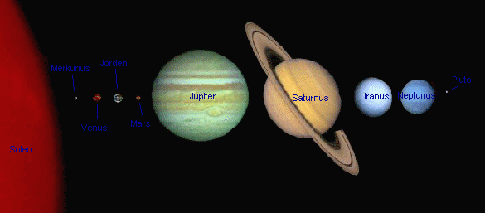
En karta över vårat solsystem
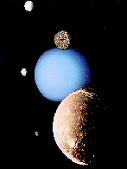
Merkurius kan endast ses vid solens upp och nedgång på grund av att den är nära solen. Den andra planeten från solen heter Venus. Planetens yta blir mycket varm, upp till cirka 500 grader för att dens atmosfär består av koldioxid. Venus omges av ett molnlager 50 -70 km tjockt och består svaveldroppar. Det gör så att vi på jorden kan se Venus mycket tydligt på både morgonen och kvällen. Hela 243 dygn tar det för den att rotera runt sin axel och 225 dygn är dess omloppstid. Den tredje planeten Tellus eller jorden som vi som bor här kallar den har en atmosfär av syre och kväve. Jorden är den enda planeten i solsystemet som har det och det gör det möjligt för alla levande ting att leva här. Vattnet och solljuset är också förutsättningar för livet här. Till skillnad från Merkurius och Venus har jorden en måne som man tror kom till när en himlakropp från mars träffade jorden för omkring 4 miljoner år sedan. Den fjärde planeten Mars har en mycket tunn atmosfär som består mest av koldioxid. Mars yta har en röd färg består mest utav kraterlandskap, men även inaktiva vulkaner. Man tror att det har funnits vatten på mars för länge sedan eftersom forskare har funnit platser på Mars som liknar uttorkade flodbäddar där vatten tros har runnit fram. De tror även att det kan finnas frost under dess yta. Mars har två månar av mycket oregelbunden form som heter Deimos och Phobos. Solsystemets femte, sjätte, sjunde och åttonde planeter kallas ibland jätte planeterna på grund dess storlek. Planeterna heter Jupiter, Saturnus, Uranus och Neptunus och de består till mestadels av väte och helium men även olika former av is. Deras kärna tror man består av sten av något slag. Gränsen mellan planeternas yta och atmosfär är inte alls klar på grund av planeterna saknar fast yta. Alla de fyra planeterna har många månar, från 8 till 18 stycken och på en av Saturnus månar, Titan tror vissa forskare att de kemiska reaktionerna liknar de som på gick på jorden innan det fanns liv. Både Jupiter och Saturnus liknar solen i sin kemiska uppbyggnad men det är alldeles för kallt för att någon fusion ska ske så det En bild på Uranus och fem av dess månar kan bli någon stjärna. Saturnus är den största planeten i vårt solsystem och den nog mest känd också på grund av sitt ringsystem som ligger i höjd med dess ekvator. Ringsystemet består till mesta dels av stenar och ispartiklar. Pluto den nionde och sista planeten är även den minsta och sist upptäckt. Pluto upptäcktes 1930 av Clyde Tombaugh. Dess atmosfär består mest av metangas och är tunn. Plutos är en mycket kall och dess yta består av frusen metan. Dess inre består troligen av sten. Pluto roterar runt sin axel på 6.3 dygn med det tar 248 år för den att snurra runt solen för att den är så pass långt bort från den. Pluto har en måne fast den är så liten och den heter Charon.

Solen
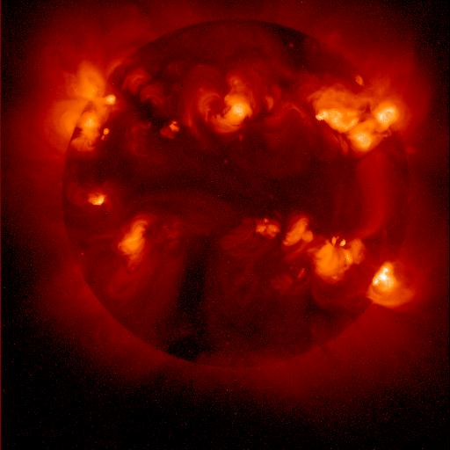
Våran sol är ganska liten för att vara en stjärna. Den har en diameter på 1.3 miljoner km. Det är mer än hundra gånger större än jordens och volymen är hela 1 392 999 gånger större. Vikten eller så kallade massan är 330 000 gånger jordens. För varje sekund förlorar solen fyra En bild på vår sol och en halv miljarder ton av sin massa. Medel tätheten är 1,4 ton per kvadratmeter och solen består av 73% väte, 25% helium och 2% av andra tyngre ämnen. Av den energi som solen sänder ut kommer bara 4 tiomiljard delar fram till jorden. Solen består av fyra olika lager eller så kallade schakt. Fösta lagret heter kromosfärden och den sveper sig som en filt in i solens yta. Utanför kromosvären ligger solens yttre atmosfär som kallas för koronan. Den tänjer sig långt ut i rymden och är ungefär en till fem miljoner grader varm. Därifrån kommer en ström som strömmar sig ut i rymden, bort från koronan. Strömmen består till mestadels utav elektroner och protoner. Det andra lagret heter fotofären. Så gott som allt solljus kommer just ifrån fotosfären. På fotosfären skapas de så kallade solfläckarna. De kan växla i storlek och kan som mest täcka en yta på miljardtals kvadratkilometrar. Solfläckarna kan uppfattas som mörkare områden på solens yta. Solkläckarnas antal varierar med en omloppstid av cirka elva år och det finns bara ett litet antal fläckar när en ny period börjar. Sedan ökar mängden fläckar under kommande fyra till fem åren till ett så kallat maximum sedan sjunker det igen under följande fem, sex år till ett så kallat minimum för att därefter öka igen. Det tredje lagret är ett väterikt lager med den heliumrika kärnan längst in som är det sista lagret. Solen kärnas täthet är omkring 160 ton per kvadratmeter. Den fungerar ungefär som en kärnreaktor kan bli upp till 16 miljoner grader eller mer.

Källförtäckning
Böcker:
Fysik Lpo Bok 3
Nationalencyklopedin
Hemsidor:
http://hem.passagen.se/amastro/astronomi/bigbang.html
http://www.student.nada.kth.se/~f93-cal/astronomi.html
http://www.mimersbrunn.se/arbeten/3240.asp
http://hemsidor.torget.se/users/s/sb84/solen.htm
http://astronomi.just.nu

Av Gustav Pettersson 9D

